Природные ресурсы окрестностей села Балахтон.

Веками существует в природе загадочное стремление человека к изучению полезных ископаемых. Огромен Красноярский край, много в нем разных чудес и богатств земных. Множество чудес, открытий и находок подземных кладов таит в себе пригород Красноярска, центральные и южные районы Красноярского края, нашей малой родины. Необязательно быть геологом, можно и нужно быть всем краеведами, любителями природы, что дает возможность постоянного контакта с природой, где мы учимся любить и беречь свою Родину. Для этого нужно лишь начать изучать и исследовать ее. Много полезных ископаемых найдено на территории нашей малой родины, но не все еще до конца изучены. Ряд крупных месторождений эксплуатируется. На их сырье работает много заводов народного хозяйства.
Бурый уголь

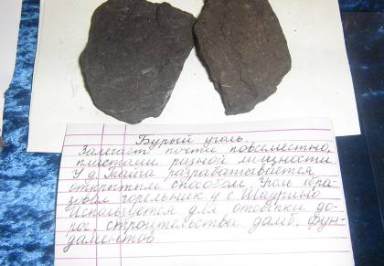№220
Залегает почти повсеместно пластами разной мощности. У деревни Тайга разрабатывается открытым способом. Уголь образовал горельник у села Шадрино. Используется для отсыпки дорог, строительства дамб, фундаментов.

Сорта агата
- Собственно агаты – с голубыми полосками
- Оникс – с черными
- Сердолике – с коричневыми
- Сердолик – с коралловокрасными
Собранные халцедоны без трещин можно сдать в ювелирные мастерские, где из них изготовят бусы, ожерелья.

Базальты
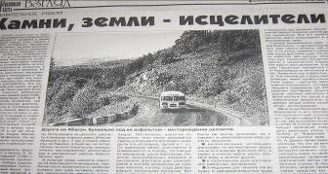
Окраска разная – темно-серая, коричневая, красно-бурая. Они встречаются в Салгонском хребте. Это дешевый, красивый поделочный материал. У нас не разрабатывается, в городе Красноярске фундаменты зданий облицованы базальтами.

Торф (фото)

Используется как топливо, удобрение, идет на подстилку животным.

Песчано-гравийно-галечная смесь
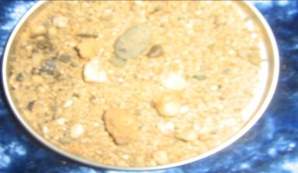
Карьер по дороге на поселок Козулька, возле устья речки Поперечки. Используется для отсыпки полотна дорог. Имеет натуральный радиоактивный фон 12-16 мкр/час. Не опасен для человека.

Глинисто – песчаные смеси

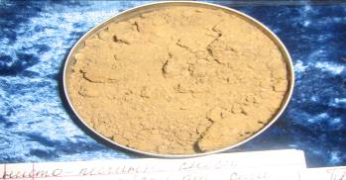
Находятся к северу от села Балахтон, по правому берегу реки. В 19-начале 20 века на этом месте работал кирпичный завод.

Халцедоны
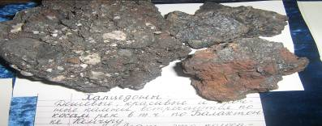

Дешевые, красивые и прочные камни, встречаются по косам рек, в том числе по речке Балахтонке, Кемчуг.
Агат –
Полосатый полупрозрачный халцедон с тонковолокнистой структурой. По сочетанию белых полосок с полосками других цветов различают сорта агата.
Пещерные образования кальцита

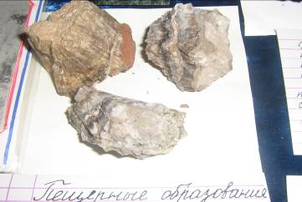
Пещера Таможенская, клуб Стрела, экспедиция Солгон – 99год.

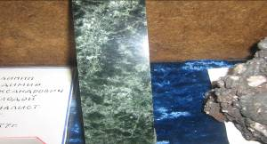
И все равно еще есть месторождения, которые неизвестны геологам
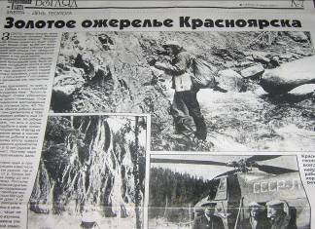

Статья из краевого номера «Сегодняшняя газета» - «Золотое ожерелье Красноярска» 1998 год

Статья из краевого номера «Сегодняшняя газета» - «Камни, земли – исцелители» 1998 год

